CHAMADO:  ****** | SOLICITANTE:  Katia | ANALISTA:  Fabiano Liberato | DATA:  02/09/2020

Local Teste: (@10.1.1.9/ORCL01)

Objetivo
Painel Corretagem Venda de Grãos.

Escopo

Cliente necessita de um painel que mostre o valor faturado compra VS valor faturado Venda para definição de lucro dos agentes comerciais.

Atualmente este processo é realizado em paralelo com sistema via planilha em Excel em 100%.

Segue exemplo da operação.

Volume em Potencial/Confirmação (dfmAcordoPotencial)
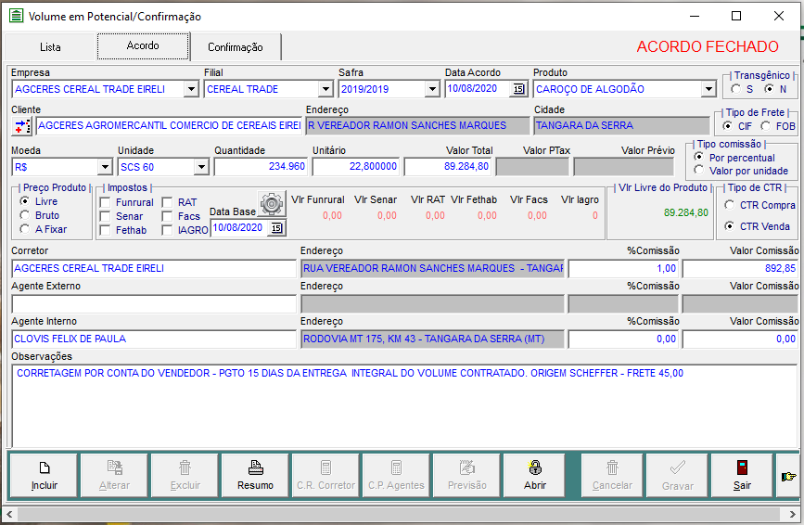

Além do contrato de compra e venda também é realizada a confirmação comercial, todo final de mês é extraído para o excel as informações do faturamento de compra e venda de cada agente, na sequencia realiza-se a apuração da margem de lucro que é o preço de Compra VS o preço de Venda.
Obs. As comissões começam a serem computadas no fechamento do acordo comercial.

Para apuração da comissão do agente temos dois metodos;
1º - Acordo comercial (dfmAcordoPotencial), campo Corretor e Agente Interno.
2º - Margem Agente que será implantado;

Margem Agente;

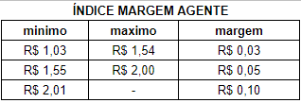

Para a Margem Agente realiza-se um calculo;

- Se o lucro entre o preço de compra e venda de um determinado produto de produção agricola estiver entre R$:1,03 à R$:1,54, o agente irá receber R$:0,03 Centavos para cada saca do produto vendida.
Este processo se repete para os demais indices conforme a margem do lucro.
Importante;
Atualmente não temos local no sistema para imputar essas informações, precisamos de uma nova tela para inserir essas informações para base de calculo.

Agentes (dfmAgentes)
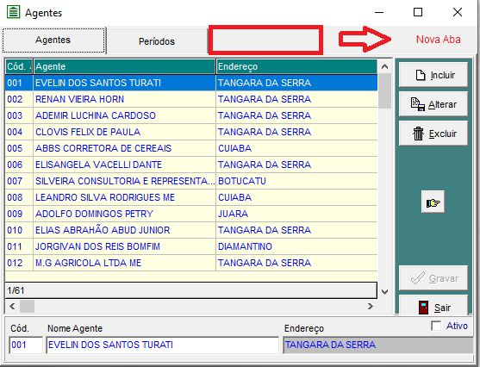

Nesta nova aba deverá ter as informações dos Indices Margem Agentes, conforme planilha;

Exemplo para apuração margem lucro agentes;

Volume em Potencial/Confirmação (dfmAcordoPotencial)
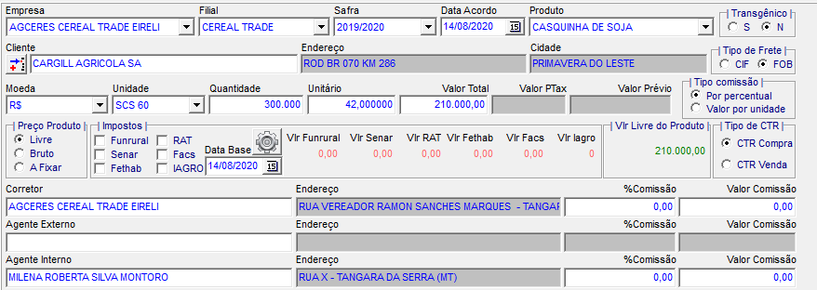

Neste acordo realizei uma compra de Casquinha de Soja no valor de R$: 42,00 a saca de 60kg.

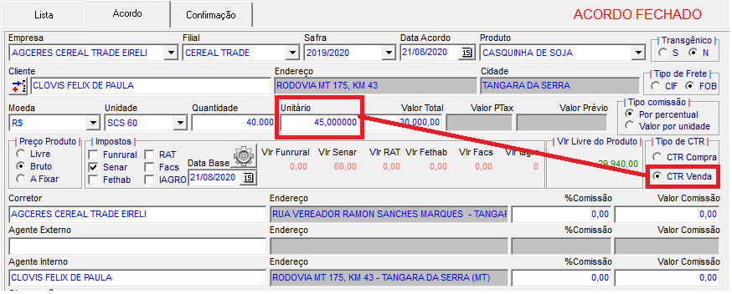

Para o mesmo produto realizei uma venda/negociação no valor de R$45,00 a Saca de 60Kg.

(45,00) → Preço Venda
-
(42,00) → Preço Compra
____________________
3,00 = Resultado é o lucro por Sc 60kg do produto Casquinha de Soja vendida.

Este resultado é comparado com a tabela de indice e definido a margem de lucro do Agente;

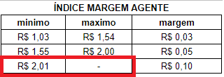 - Neste caso o agente se encaixa no indice de R$: 0,10 Centavos a Sc 60kg do produto comercializado, ou seja, ele terá um ganho de R$:66,66 desta operação.

Como que isso aqui vai funcionar?
- O agente tem que comprar e vender o msm produto para ter comissão? R: Sim, Só vale para o agente que comprou E vendeu o produto!
- O calculo que será feito para o 1 º gráfico será sobre a nova parametrização ou sobre o campo “valor comissão”? R: Nova parametrização
- A conta da margem é sobre a ultima compra ou sobre um “rateio” de todas as compras antes da venda? R: Rateio. OBS: Até tentei por rateio, mas não deu certo a sql... Vai ficar por conta da ultima compra mesmo.
- Como seria o calculo acima? “0,10 Centavos a Sc 60kg gera um ganho de R$:66,66” R: QTD Ctr Venda (40.000) / UNIDADE (60) * INDICE DE MARGEM (0,10) obs: Feito a conta para achar o índice da margem com a ultima compra.

Informações que devem serem apresentadas no painel (BI);

1º Grafico;

Volume em Potencial/Confirmação (dfmAcordoPotencial)
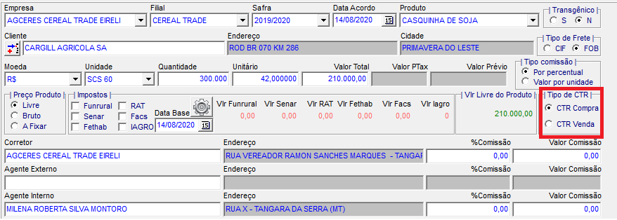

- Apresentar todos os acordos comerciais de um determinado agente interno separados pelo tipo do contrato sendo Compra e Venda.
- Os acordos deverão ser apresentados de forma mensal. (Gráfico barra por mês_ano somando a coluna “Corretagem”)
- Deverá apresentar as informações financeiras de cada acordo, se o recebimento e/ou pagamento esta em atraso e se foi recebido dentro do prazo. (CP/CR da tela de Contrato Saida/Contrato Compra! Ctr de Compra só olha para o CP? Ctr de Venda só olha pro CR? R: Sim)

Regra;
- Caso algum acordo esteja em atraso, será descontado da comissão do Agente 10% sobre a corretagem/margem.
Obs. Este desconto é fixo, neste caso ficará no sql.
- No caso acima deverá apresentar para o acordo que a operação financeira está IRREGULAR e que por este motivo será descontado 10% sobre o valor da comissão do agente.

Exemplo que apresentamos acima;

Comissão do agente = R$: 66,66 – 10% = 59,99 (Este será o valor que o agente irá receber).
Obs. Lembrando que este calculo ocorrerá apenas quando o titulo estiver em atraso, IRREGULAR.

Ideia Inicial: Gráfico em barras por mês/ano. Detalhamento 1: uma tabela com duas colunas, 1ª com o nome do agente e 2ª valor total da Corretagem(calculo com participação de todos os contratos menos o desconto de irregular). Detalhamento 2: mostrar Nome do Agente, Nr. Confirmação, Data Contrato, Tipo de Ctr, Produto, Unidade, Qtd Acordo, Unitario, Vlr Ctr, Situação Financeira e Vlr Corretagem.

2º Grafico;

Deverá ser apresentado o grafico destas informações separadas por agentes.
(Uma tabela com todos os agentes que realizaram acordo com o produto selecionado)

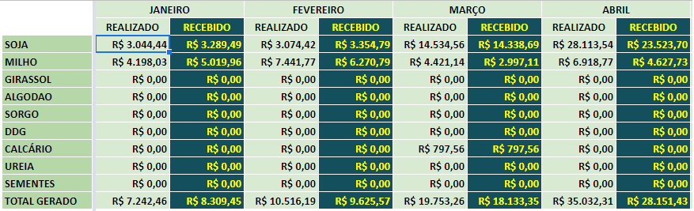

Segue expecificações;
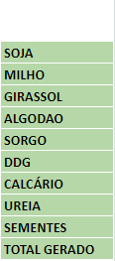 - Produtos Comercializados (dfmAcordoPotencial)

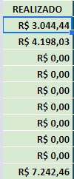 - Totalizador em R$ de acordos comerciais fechados para cada produto comercilizado (dfmAcordoPotencial).

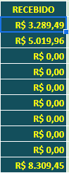 - Totalizador em R$ recebidos seja Banco ou caixa de cada produto comercializado (Fin_Movimento).
Obs. Este totalizador deverá ser computado apenas dos acordos que de fato foram recebidos.

3º Grafico;
(Gráfico com todos os agentes com as colunas Corretagem e Margem. Ao clicar abrir a tabela abaixo)

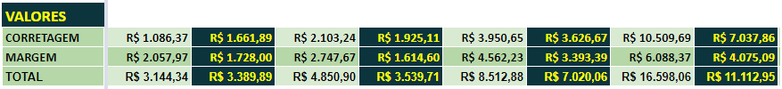

- Corretagem; Totalizador de todas as corretagem que um determinado Agente obteve sobre as vendas (dfmAcordoPotencial)

Obs. Este grafico deverá ser apresentado de forma mensal.

- Margem; É totalizador sobre o novo processo para apuração da comissão do Agente.

Obs. Painel será mensal.

Critérios de Seleção dos Filtros
-0-

4. Hierarquia das Quebras
-0-

5. Origem dos Campos
-0-

6. Telas Modificadas
-0-

7. Observações Controle de Qualidade
- CQ. TESTE CONFORME DOCUMENTAÇÃO

